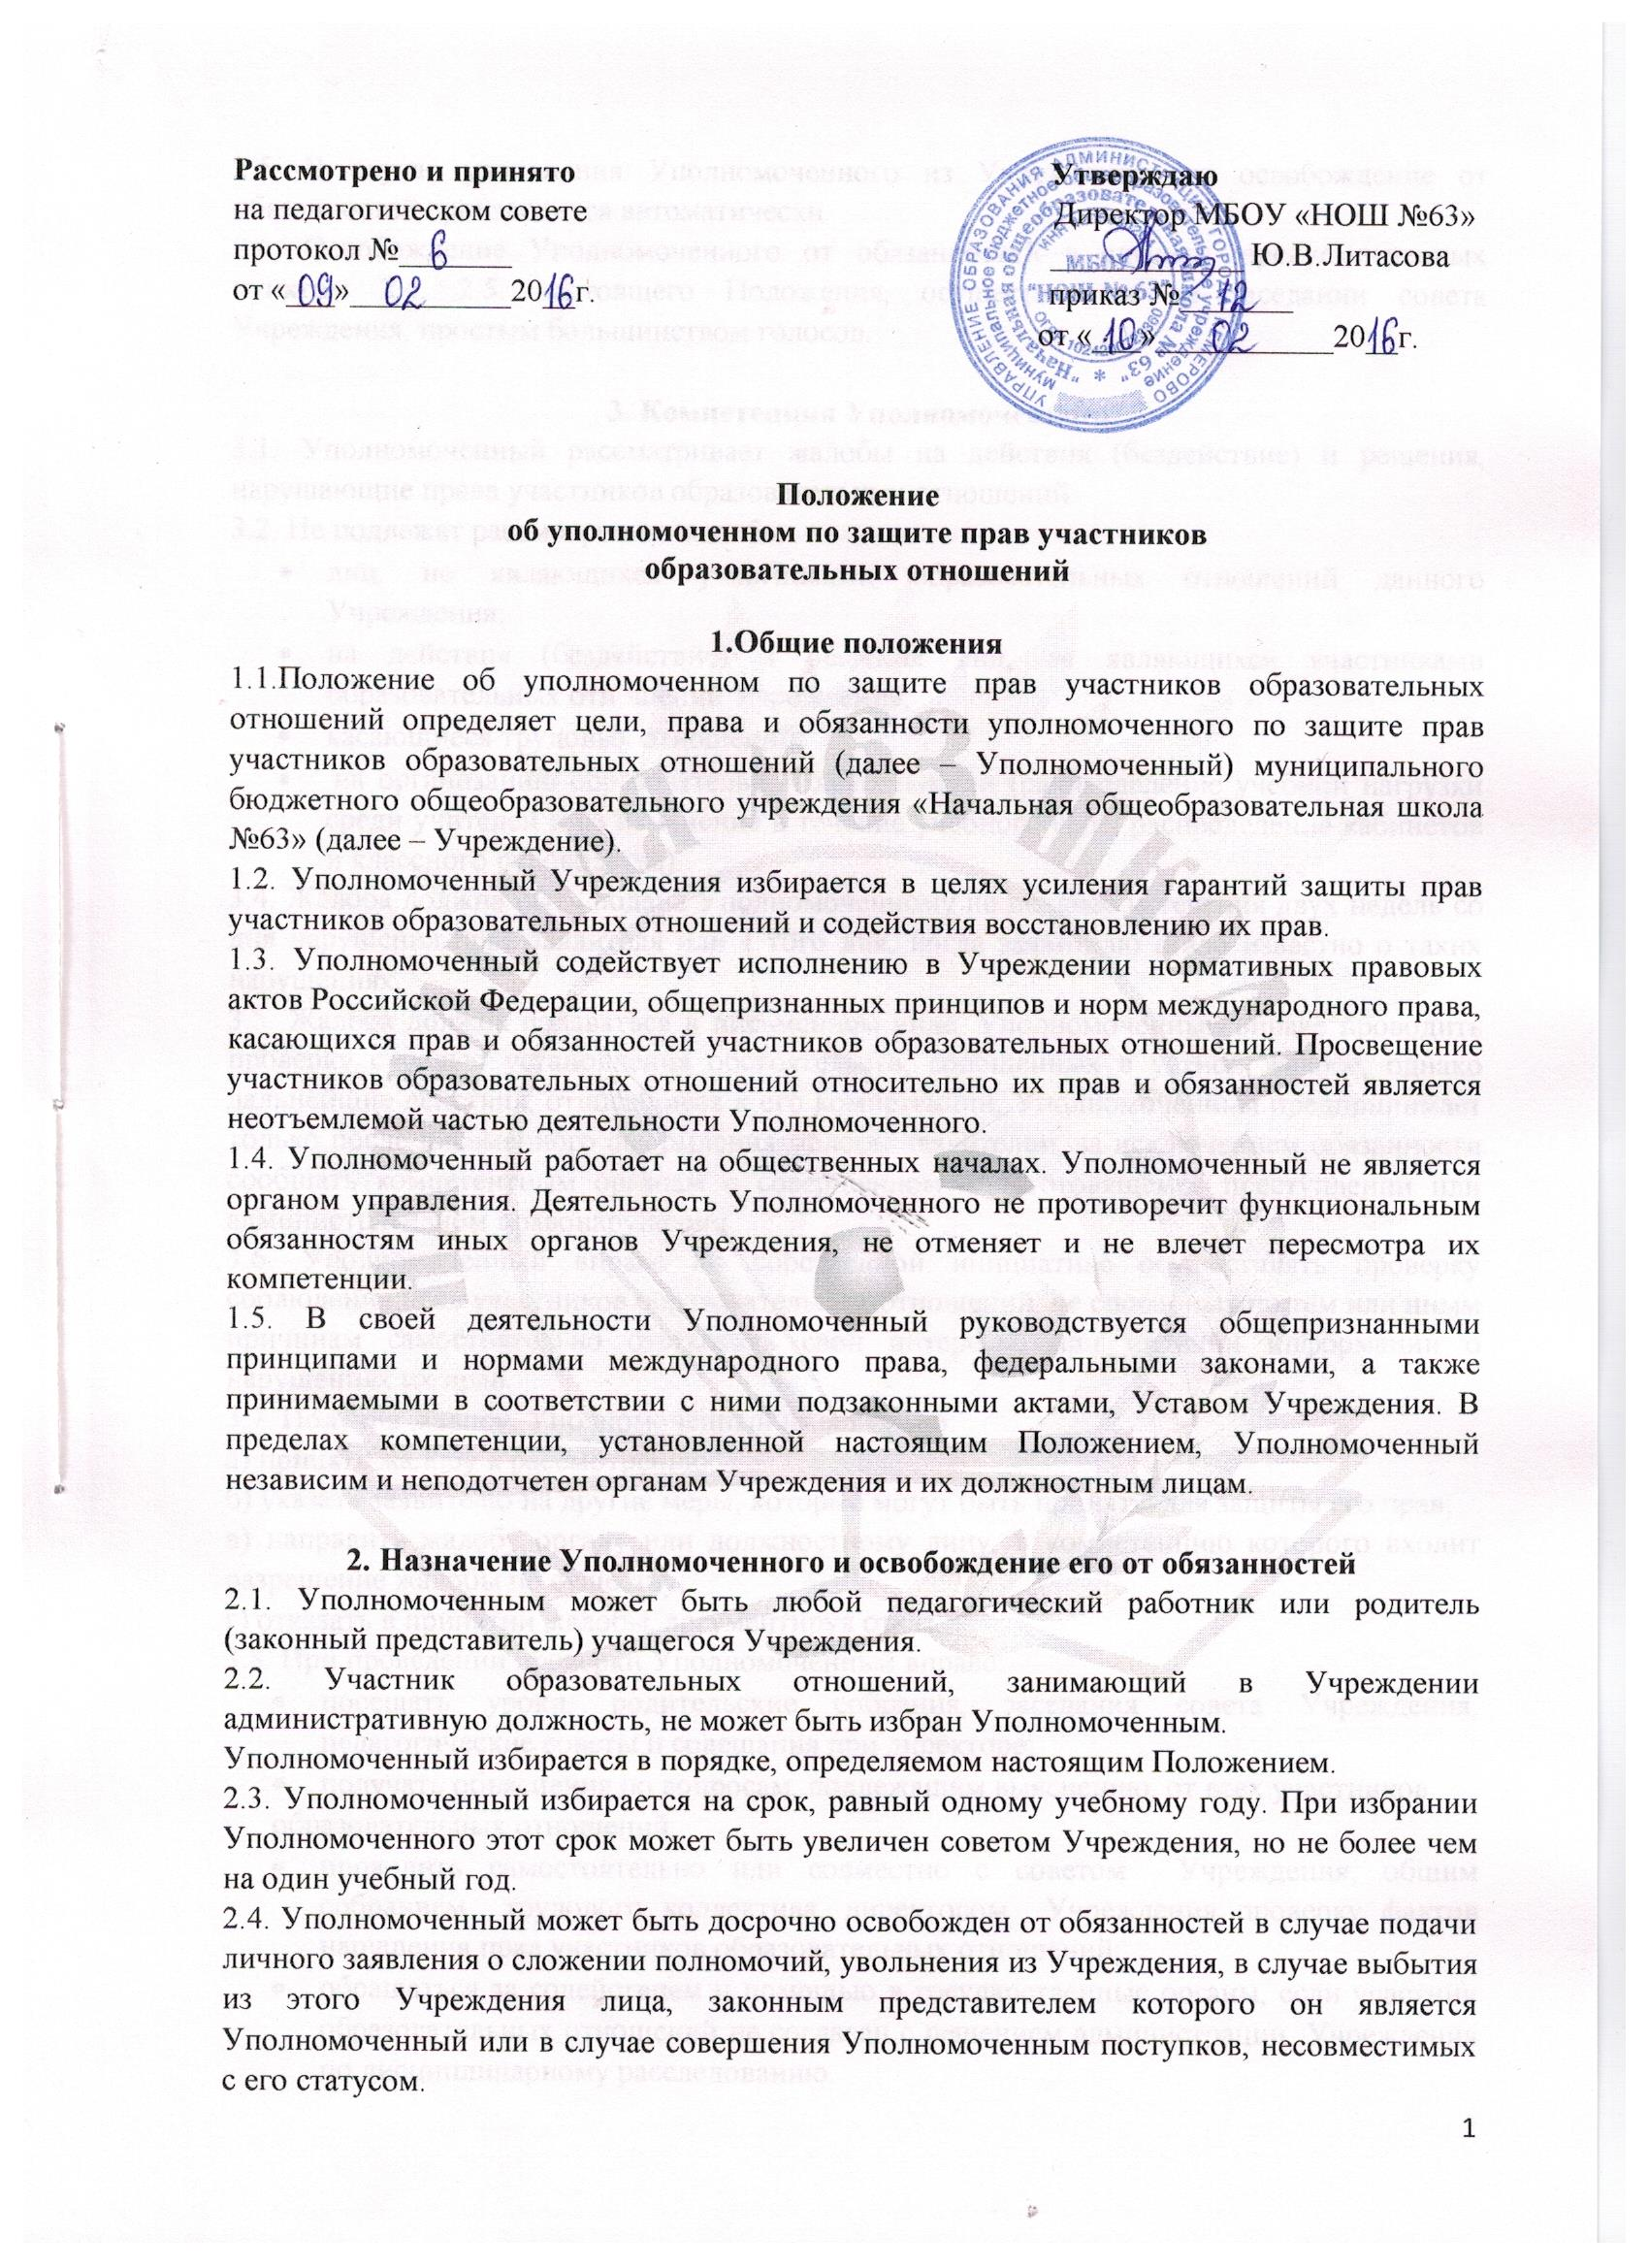
2.5. В случае увольнения Уполномоченного из Учреждения его освобождение от обязанностей производится автоматически.
2.6. Освобождение Уполномоченного от обязанностей в случаях, предусмотренных пунктом 2.4. 2.5. настоящего Положения, осуществляется на заседании совета Учреждения, простым большинством голосов.

3. Компетенция Уполномоченного
3.1. Уполномоченный рассматривает жалобы на действия (бездействие) и решения, нарушающие права участников образовательных отношений.
3.2. Не подлежат рассмотрению жалобы:
- лиц, не являющихся участниками образовательных отношений данного Учреждения;
- на действия (бездействие) и решения лиц, не являющихся участниками образовательных отношений Учреждения;
- касающиеся трудовых отношений;
- на организацию образовательной деятельности (распределение учебной нагрузки среди учителей и ее изменение в течение учебного года, распределение кабинетов и классного руководства).
3.4. Жалоба должна быть подана Уполномоченному не позднее истечения двух недель со дня нарушения прав заявителя или с того дня, когда заявителю стало известно о таких нарушениях.
3.5. Жалоба должна подаваться в письменном виде. Уполномоченный вправе проводить проверку с целью установления обстоятельств, сообщенных в устной жалобе, однако дальнейшие действия, относящиеся к его компетенции, Уполномоченный предпринимает только после письменного оформления жалобы заявителем, за исключением обязанности сообщать компетентным органам о совершенном или готовящемся преступлении или административном правонарушении.
3.6. Уполномоченный вправе по собственной инициативе осуществлять проверку соблюдения прав участников образовательных отношений, не способных по тем или инымпричинам самостоятельно отстаивать свои интересы, при наличии информации о нарушениях их прав.
3.7. Получив жалобу, Уполномоченный имеет право:
а) принять жалобу к рассмотрению;
б) указать заявителю на другие меры, которые могут быть приняты для защиты его прав;
в) направить жалобу органу или должностному лицу, вкомпетенцию которого входит разрешение жалобы по существу;
г) отказать в принятии жалобы, аргументируя отказ.
3.8. При проведении проверки Уполномоченный вправе:
- посещать уроки, родительские собрания, заседания совета Учреждения, педагогические советы и совещания при директоре;
- получать объяснения по вопросам, подлежащим выяснению, от всех участников
образовательных отношений;
- проводить самостоятельно или совместно с советом Учреждения, общим собранием трудового коллектива, директором Учреждения проверку фактов нарушения прав участников образовательных отношений;
- обращаться за содействием и помощью в государственные органы, если участник образовательных отношений не согласен с решением администрации Учреждения по дисциплинарному расследованию.
3.9. Уполномоченный не вправе без согласия заявителя разглашать сведения, ставшие ему известными в ходе проведения проверки по жалобе.
3.10. В случае установления нарушения прав участников образовательных отношенийУполномоченный предпринимает следующие меры:
а) направляет письменные рекомендации сторонам конфликта, предлагающие меры для
его разрешения;
б) ходатайствует перед администрацией Учреждения о проведении дисциплинарного расследования деятельности участников образовательных отношений.
В случае недостижения примирения сторон или отказа одной из сторон принять рекомендацию Уполномоченный принимает меры, предусмотренные подпунктами, «б» и «в» пункта 3.7 либо подпунктом «б» пункта 3.10 настоящего Положения.
3.11. По результатам изучения и обобщения информации о нарушении Уполномоченный вправе представлять Совету Учреждения, педагогическому совету и администрации Учреждения свои мнения, оценки и предложения общего характера, так и по конкретным вопросам, затрагивающим права участников образовательных отношений.
3.12. B случае систематических нарушений прав участников образовательных отношений
или унижения их достоинства Уполномоченный вправе выступить с устным докладом на
заседаниях Совета Учреждения.

4. Обязанности Уполномоченного
4.1. Осуществление деятельности, входящей в компетенцию Уполномоченного в соответствии с настоящим Положением, является обязанностью Уполномоченного.
4.2. Уполномоченный обязан знать и соблюдать требования нормативных правовых актов Российской Федерации, общепризнанных принципов и норм международного права, касающихся прав и обязанностей участников образовательных отношений.
4.3. Неисполнение Уполномоченным своих обязанностей не может быть обусловлено соображениями целесообразности или личной заинтересованностью.

5. Обязанности администрации Учреждения
5.1. Администрация Учреждения оказывает Уполномоченному всемерное содействие, представляет запрошенные материалы и документы, иные сведения, необходимые ему для осуществления деятельности и уяснения мотивов принятых решений.
5.2. Администрация Учреждения не вправе вмешиваться и препятствовать деятельности Уполномоченного с целью повлиять на его решение в интересах отдельного лица.

6. Выборы Уполномоченного
6.1. Уполномоченный избирается советом Учреждения, путем тайного голосования простым большинством голосов.
6.2. Правом выдвижения кандидатур на должность Уполномоченного обладают общее собрание трудового коллектива Учреждения и классные собрания родителей (законных представителей)учащихся.
6.3. Общее собрание трудового коллектива Учреждения большинством голосов выдвигает в кандидаты на должность Уполномоченного одного члена этого коллектива (за исключением технического персонала).
6.4. Классные собрания родителей (законных представителей) учащихся большинствомголосов выдвигают одного в кандидаты на должность Уполномоченного от каждого класса. Собранием может быть поддержан кандидат, выдвинутый от другого класса.

